|  |  |  |  |  |  |  |  |  |  |  |  |  |
| --- | --- | --- | --- | --- | --- | --- | --- | --- | --- | --- | --- | --- |
| **Задание КМ4**  Выберите вопрос в соответствии с Вашим номером в списке группы и оформите ответ, не превышающий объемом 1 страницы текста.  **Вопрос №2**  Сравнение процесса  «Разработка плана управления проектом»»  в 4 и 5 редакциях PMBoK (Русскоязычная нотация). Найти отличия.  Ответ присылать в виде таблицы (только отличия)  Таблица 1  Пример таблицы для оформления ответа   |  |  |  |  | | --- | --- | --- | --- | | **Наименование Элемента (русский язык)** | **Наличие в 4-й редакции** | **Наличие в 5-й редакции** | **Отличие принципиальное или формальное** | |  |  |  |  | |  |  |  |  | |

Таблица 2

Отличия термина «Разработка плана управления проектом» в 4 и 5 редакциях PMBoK

(Русскоязычная нотация)

|  |  |  |  |
| --- | --- | --- | --- |
| **Наименование Элемента (русский язык)** | **Наличие в 4-й редакции** | **Наличие в 5-й редакции** | **Отличие принципиальное или формальное** |
| Устав проекта | Да (4.2.1.1) | Да (4.2.1.1) | формальное |
| Выходы других процессов | Да (4.2.1.2) | Да (4.2.1.2) | формальное |
| Факторы среды предприятия | Да (4.2.1.3) | Да (4.2.1.3) | формальное |
| Активы процессов организации | Да (4.2.1.4) | Да (4.2.1.4) | формальное |
| Экспертная оценка | Да (4.2.2.1) | Да (4.2.2.1) | формальное |
| Методы организации групповой работы | Нет | Да (4.2.2.2) | принципиальное |
| План управления проектом | Да (4.2.3.1) | Да (4.2.3.1) | формальное |

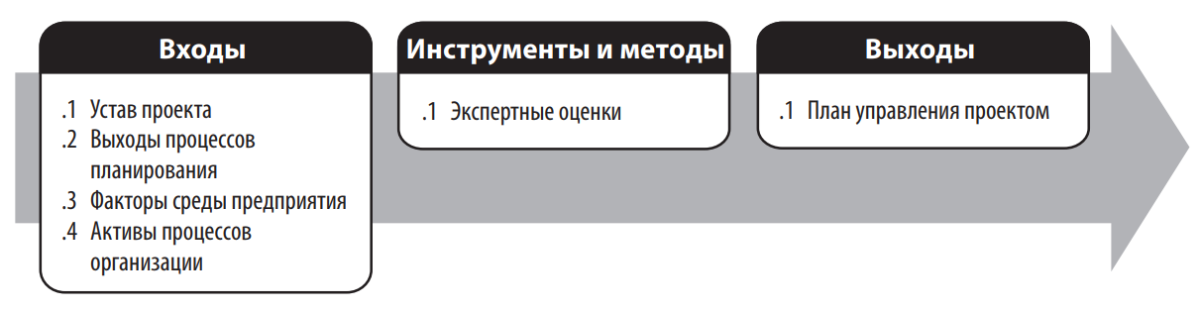

Рис. 1. Разработка плана управления проектом: входы, инструменты и методы, выходы

(PMBoK 4 редакция)

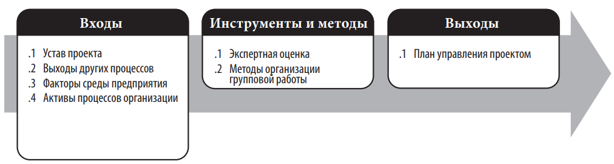

Рис. 2. Разработка плана управления проектом: входы, инструменты и методы, выходы

(PMBoK 5 редакция)